**Pasos para manualidad de Phonics**

**CLUE WORD MACHINE**

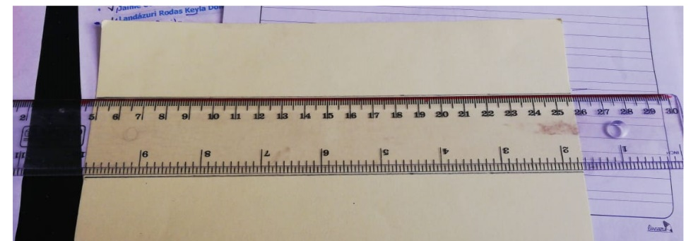**1.- Trazar 2 lineas con la regla, con la cartulina en sentido vertical.**

2.- Recortar las tiras y pegar los bordes en forma de círculo. No ajustar tanto , los círculos deben girar en el tubo.

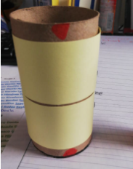

3.- Doblar los círculos para formar líneas.

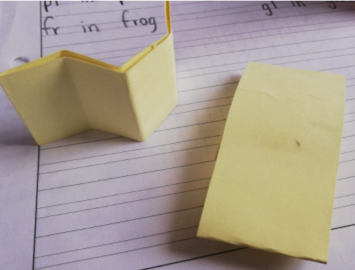

4.- Trazar líneas formando 8 espacios. Y escribir los especial sounds en el uno y las clue words en el otro.

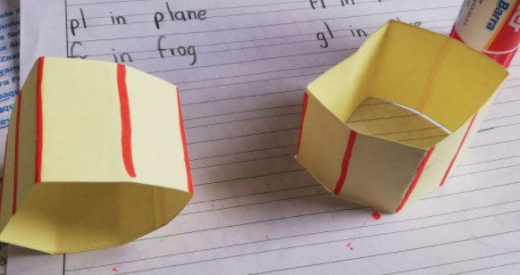

5.- Volver a colocar en el tubo. Listo!!

